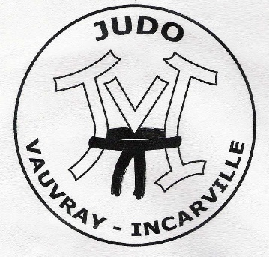
TOURNOI NE WAZA dit BRESILIEN
Samedi 16 Février 2019
Dojo léo Lagrange
Val de Reuil

Organisateur :
Le judo vauvray Incarville est l’organisateur de ce tournoi qu’il veut convivial. Il sera aidé par l’association d’arts martiaux incarville vauvray.

Catégories :
14h00 Juniors/ Seniors et handisports/ Vétérans

Nationalités
Tournoi ouvert à l’ensemble des licenciés FFJDA (français ou étrangers) ainsi qu’aux étrangers licenciés de leur fédération nationale.(reconnu par la FIJ)

Grade :
Ceinture jaune et orange ceinture verte et bleue ceinture marron et noire
Licence FFJDA de l’année en cours (ou de leur fédération nationale) + certificat médical obligatoire attestant de l’absence de contre-indication à la pratique du judo en compétition. (voir réglementation fédérale)

Tenu des combattants :
Le judogi blanc (veste et pantalon) propre et conforme aux normes précisées par le code sportif de la FFJDA. Le judogi bleu sera toléré. Les protections souples seront autorisées. (amener sa ceinture rouge)

Poids :
Juniors, séniors, vétérans masculins : -62 / -69 / -77 / -85 / -94 / +94kg
Juniors, séniors, vétérans féminines : -55 / -62 / -70 / +70kg

Arbitrage :
Règles d’arbitrage ne waza de la FFJDA
Limites d’actions par grades et âges

Juniors, séniors : jusque ceinture verte pas de clés sur les membres inférieurs. Ceintures supérieures, elles pourront être effectuées uniquement dans l’axe de l’articulation (pas de torsion)
Vétérans : Départ et reprise de combat s’effectuera un genou au sol
Handisport : pour les malvoyants et malentendants départ Kumi kata installé et un genou au sol.
Il sera demandé aux clubs participants de bien vouloir fournir un arbitre connaissant les règles ne waza.

Temps des combats :
Juniors/séniors : 6 minutes
Vétérans et Handisports : 5 minutes
Temps de récupération : 10 minutes

Formule de compétition
Poule qualificative puis les 2 premiers en tableau

Inscriptions
Avant le : mercredi 13 février 2019
Par Extranet
Par courrier (jvi-mairie-27430 st pierre du vauvray), mail (judovauvrayincarvillejvi27@orange.fr)
frais d’inscription 3€ GRATUIT pour les présents de l’édition 2018

Restauration :
Une buvette sera mise en place pour une restauration rapide.

Coaching :
Une chaise sera prévue à cet effet sur le bord du tapis. Il sera demandé une tenue correcte aux professeurs venus conseiller leurs élèves.

Le Judo Vauvray Incarville s’autorise toute modification, suivant le nombre de participants par catégorie. Ex : rassembler vétérans et séniors tout en respectant les règles d’arbitrage.

